TEMA 3.2
Por Eduardo Felipe Poot Chairez

- Crear un micrositio utilizando solamente HTML. No se incluirá CSS en este laboratorio. CSS se agregará posteriormente, cuando se concluya la práctica de HTML y se capturen evidencias.
Pagina principal (index), en donde se muestran los diferentes logos y la barra de navegación para poder moverse entre las distintas unidades.
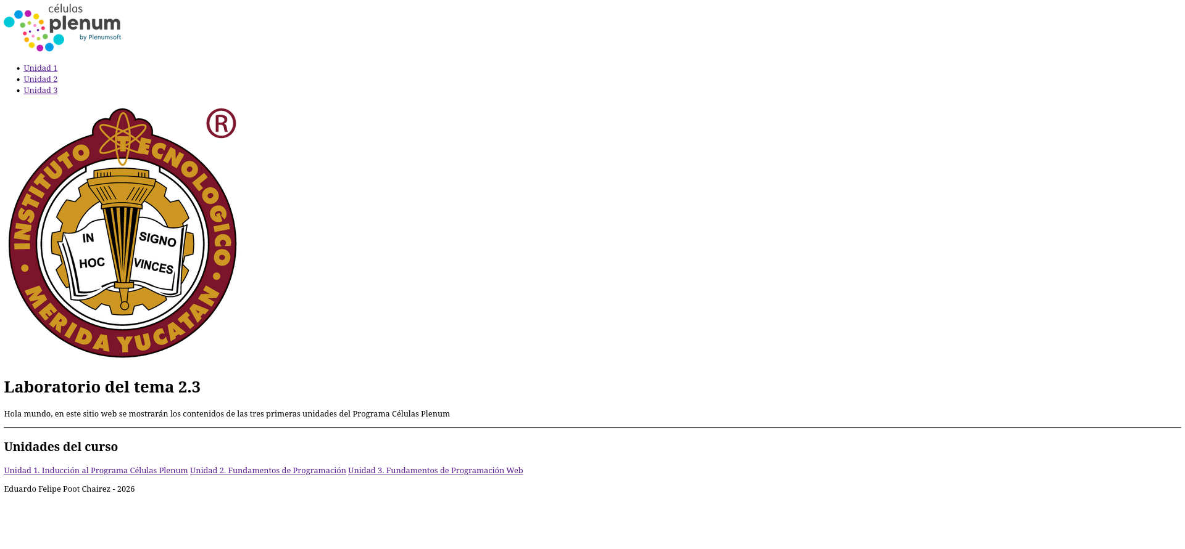
- Utilizar más de una página HTML para realizar la práctica.
Se uso cuatro páginas HTML, una para el index y las otras tres para cada una de las unidades

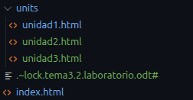
- Utilizar como contenido para el micrositio la estructura de las unidades 1, 2 y 3 del Programa Células Plenum, incluyendo todos los temas de las 3 unidades. Los números y nombres de las unidades y de los temas se deben utilizar para la práctica.

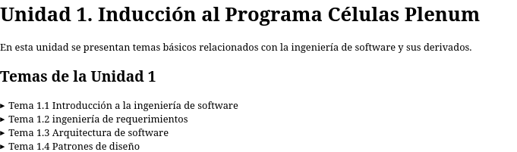
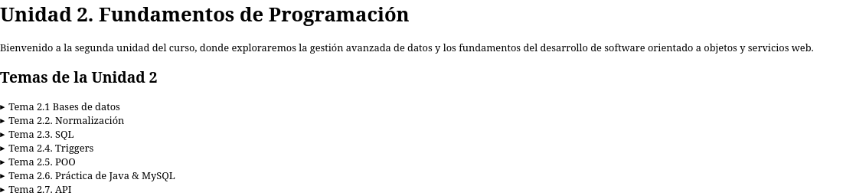
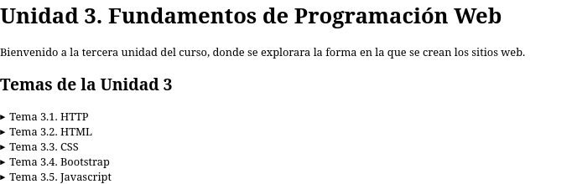
- Lo más importante para la práctica es experimentar con los diferentes tags de HTML y presentar la estructura de las 3 primeras unidades del Programa Células Plenum, incluyendo todos los temas de las 3 unidades.
Se hizo uso de diferentes etiquetas HTML para mostrar el contenido correspondiente.

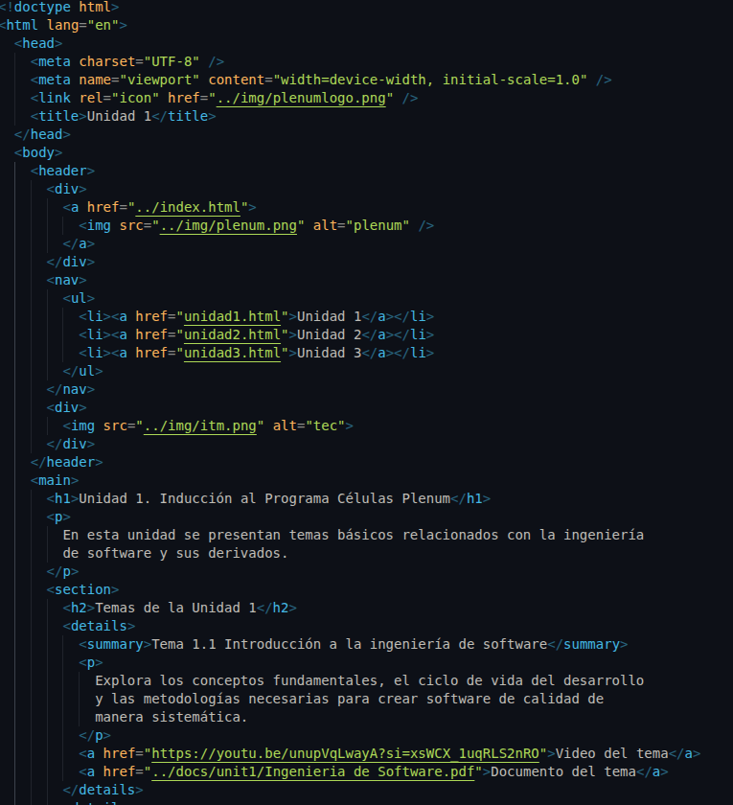

- Podrán usar las capturas del laboratorio de Java & MySQL y otras imágenes relacionadas con los temas de las 3 unidades.

